Nombre:
Curso: |  | Fecha: | Semana 26

Objetivo (s): OAT1: Manifestar iniciativa para resguardar el autocuidado de su cuerpo y su confortabilidad, en función de su propio bienestar.
Contenidos: Siguiendo instrucciones, descubre los pasos para tener una buena higiene y autocuidado con nuestro cuerpo.
Objetivo de la semana: El principal objetivo es reconocer actividades o pasos a seguir para tener una buena higiene y se transforme en un hábito.
Habilidad: Demuestran capacidad para discernir sobre qué hacer para cuidar su cuerpo y tener una higiene adecuada.
¿QUE APRENDEREMOS?

¿QUE NECESITO SABER?

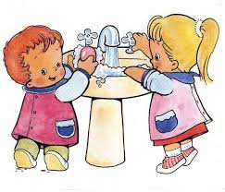
La infancia es la etapa de la vida en las que las personas están más predispuestas a aprender. Las actitudes y hábitos adquiridos en este período se mantendrán, con alta probabilidad, a lo largo de su vida adulta y serán transmitidos a su descendencia.

“La educación es al alma, lo que la limpieza es al cuerpo.”
Papitos, el trabajo de esta semana será aprender los tipos de alimentos saludables y no saludables para sus hijos. Con esta información, tendrán que responder algunas actividades.
- Observe los diferentes tipos de alimentos.
- Tome un lápiz del color que se le pide.
- Señale su respuesta con claridad.

Cualquier duda preguntar por el grupo de Whatsapp de su curso y la resolveremos. Un abrazo.

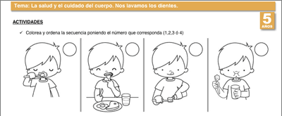
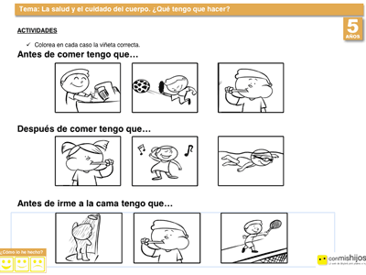
Realicemos las siguientes actividades de Salud y autocuidado.

Completemos este cuento con las siguientes palabras.
